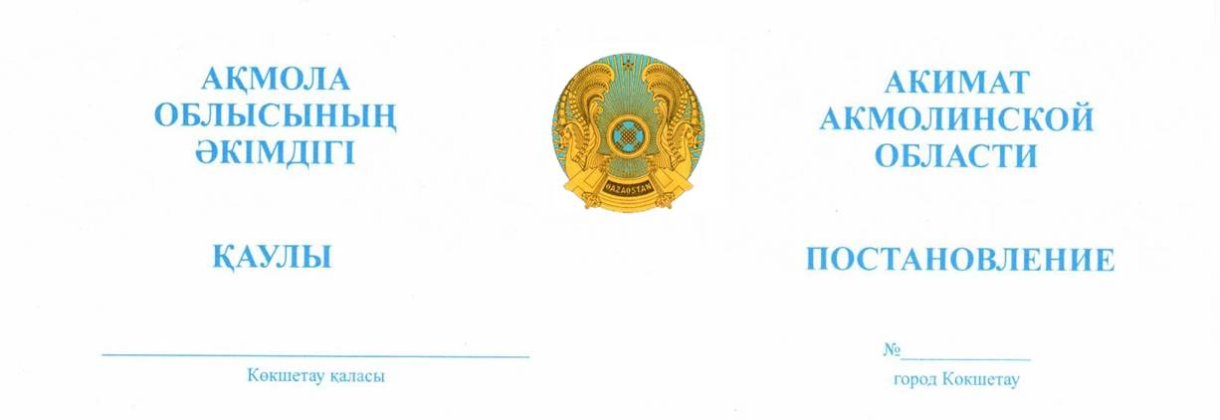

2023.20.05 А-5/194

**Мемлекеттік коммуналдық**

**қазыналық кәсіпорынының**

**атауын өзгерту туралы**

Қазақстан Республикасының Азаматтық кодексіне, «Қазақстан Республикасындағы жергілікті мемлекеттік басқару және өзін-өзі басқару туралы», «Мемлекеттік мүлік туралы» Қазақстан Республикасының заңдарына сәйкес, Ақмола облысының әкімдігі **ҚАУЛЫ ЕТЕДІ:**

1. «Ақмола облысы білім басқармасының Қорғалжын ауданы бойынша білім бөлімінің Қорғалжын ауылының «Балауса» балабақшасы» мемлекеттік коммуналдық қазыналық кәсіпорнының атауы «Ақмола облысы білім басқармасы Қорғалжын ауданы бойынша білім бөлімінің жанындағы Қорғалжын ауылының «Балауса» бөбекжайы» мемлекеттік коммуналдық қазыналық кәсіпорнына өзгерілсін.

2. «Ақмола облысы білім басқармасының Қорғалжын ауданы бойынша білім бөлімінің жанындағы Қорғалжын ауылының «Балауса» бөбекжайы» мемлекеттік коммуналдық қазыналық кәсіпорнының қоса беріліп отырған жарғысы бекітілсін.

3. «Ақмола облысы білім басқармасының Қорғалжын ауданы бойынша білім бөлімі» мемлекеттік мекемесі Қазақстан Республикасының қолданыстағы заңнамасымен белгіленген тәртіпте Ақмола облысының тіркеуші органдарында жоғарыда көрсетілген комуналдық қазыналық кәсіпорынның қайта тіркелуін қамтамасыз етсін.

4. Осы қаулы қол қойылған күнінен бастап қолданысқа енгізіледі.

|  |  |  |
| --- | --- | --- |
| **Облыс әкімінің**  **міндетін атқарушы** |  | **Е. Рамазанов** |